1. 算子（Operator）是神经网络中执行特征变换的基础计算单元，相当于网络的 “骨架”。
Linear（全连接层）
每一个输入神经元与每一个输出神经元都相连。本质是做矩阵运算：y=xWT+b
W 是权重矩阵，b 是偏置。
把前面提取的特征综合起来做全局判断。不保留空间或时序结构，只做特征加权融合。通常放在模型最后，输出类别分数或预测值。
作用：执行线性变换 将输入特征映射到指定维度。适用：分类、回归、MLP 模型。
Conv2d（卷积层）
由多个卷积核（Filter/Kernel） 组成。每个卷积核是一个小尺寸的权重矩阵（如 3×3、5×5）。卷积核在输入特征图上从左到右、从上到下滑动，逐区域做点积运算，输出一张新的特征图。
作用：通过卷积核滑动提取局部空间特征，保留图像结构信息。适用：图像分类、目标检测、CNN 模型。
LSTM ：
遗忘门：决定丢掉哪些过去信息
输入门：决定当前哪些信息存入记忆
输出门：决定当前输出哪些记忆内容
细胞状态（Cell State）：一条贯穿整个序列的 “传送带”，负责长期记忆

特点：能捕捉长期依赖。比普通 RNN 更稳定、效果更强，但参数量更大、计算更慢。长文本理解、机器翻译、语音识别、时间序列预测、情感分析。
RNN（循环神经网络）：
由一个循环单元在时间步上不断重复使用。每一步接收：当前时刻输入 + 上一时刻隐藏状态。输出当前时刻输出，并更新隐藏状态（记忆）传到下一步。
特点：处理序列数据，记录时序依赖关系，LSTM 可解决长序列梯度消失问题。适用：文本、语音、时间序列预测。
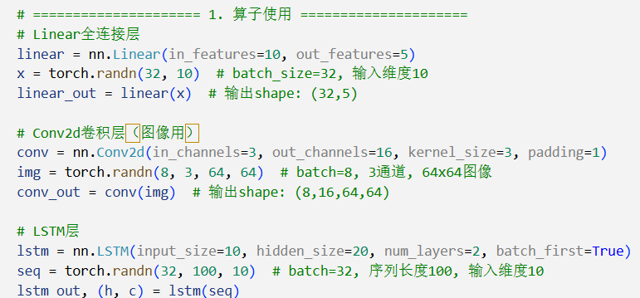

2. 激活函数为网络引入非线性，让神经网络能够拟合复杂函数。
ReLU特点：计算快、缓解梯度消失，目前最常用。
Sigmoid特点：输出 0~1，适合二分类，但容易梯度消失。
GELU特点：平滑、非单调，Transformer、大语言模型标配。
Softmax：所有值之和为 1，可直接视为多分类概率。适用：多分类任务输出层。
3. 损失函数衡量模型预测与真实标签的差距，指导模型优化方向。
交叉熵损失（CrossEntropyLoss）适用：分类任务（多分类 / 二分类）。
均方误差（MSELoss）适用：回归任务、连续值预测。
L1 Loss适用：对异常值更鲁棒的回归任务
